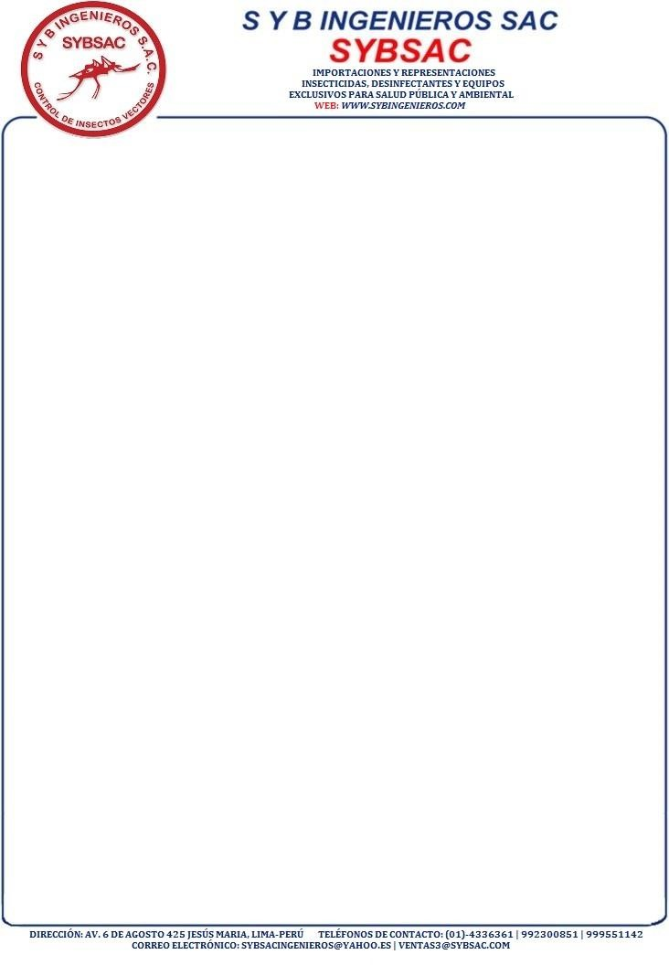

HOJA DE SEGURIDAD – MSDS DEL INSECTICIDA
KNOCK DOWN SPECIAL NEBULIZABLE
VERSION 2022
1.- Identificación del Producto Químico y la Compañía:
1.1 - Del Producto.- Knock Down Special Nebulizable es un insecticida producto de la asociación de piretroides sintéticos y sinergizados con el Butóxido de piperonilo, esta óptima asociación sinergizada permite obtener una alta eficacia a dosis mínimas, junto a la bajísima toxicidad mamífera del formulado, garantiza una alta eficacia con un mínimo riesgo de contaminación en las áreas tratadas.
Su presentación es en envases de polietileno de alta densidad con tapa y contratapa de plástico y d color blanco capacidad de un galón, preferentemente envueltas de una etiqueta de papel guache blanco, con letras azules conteniendo información sobre los usos, aplicaciones y precauciones del producto comercial
.Su presentación es en envases de polietileno de alta densidad con capacidad de 3.785 Ltos, transparentes, con tapa plástico transparente ; preferentemente envuelto de una etiqueta de papel guache blanco, con letras azules conteniendo información sobre los usos, aplicaciones y precauciones del producto comercial.
1.2.- De la compañía: S & P Ingenieros S.A. es una empresa dedicada a la importación, representación y distribución de productos insecticidas, desinfectantes rodenticida y equipos de aplicación en las áreas de Salud Pública, Higiene Industrial y Saneamiento Ambiental.
Dirección: Av. 6 de Agosto No. 425 Jesús María- Lima – Perú Tel. 01-4338579, 4336224 y 45336361
2.- Composición Química.
Insecticida Knock Down Special Neb, es una asociación de Piretroides sinergizada:
- PIRETROIDE 1 (Cipermetrina) 3.60 %
±alfa-ciano-3-fenoxibenil (±) cis, trans- 3,(2,2-diclorvinil)-2,2-dimetil ciclopro- Panocarboxilato.
- PIRETROIDE 2 (Tetrametrina) 0.70 %
3,4,5,6-tetrahidroptalido metil (1RS) cis, trans-crisantemato
- SINERGICO (Butóxido de piperonilo) 2.10 %
3,4-metilendioxi-6-propil benzil (heptil) dietilenglicol éter
- INERTES 93.60 %
3.- Identificación de Peligros
3.1.-En el Almacenaje:
Inflamabilidad por sobre exposición a Altas temperaturas y llama abierta.
Contaminación ambiental por roturas o derrames debido a sobre apilamiento de cajas o manipuleo negligente. Contaminación alimentaria por almacenamiento conjuntamente con alimentos de consumo directo.
3.2.-En la Distribución:
Contaminación en el contenedor de transporte por mal manipuleo del producto, que pueda producir derrames.
3.3.-En el Uso:
Irritación moderada por exposición directa a los ojos y piel., Intoxicación leve por ingestión directa por su baja toxicidad mamífera.
4.- Medidas de Primeros Auxilios
Si hubiere exposición y/o contacto directo Durante su manipulación y/o aplicación, se debe tomar las siguientes medidas de primeros auxilios:
Ojos: Lavase con abundante agua limpia por un espacio mínimo de 15 minutos, en caso de irritación, y que persista, acudir al médico.
Piel: Lavase con abundante agua y jabón
Inhalación: Trasladar a un ambiente ventilado no contaminado, de presentarse dificultades respiratorias, llamar al médico. Ingestión: De ser el caso no provocar el vómito, llamar inmediatamente al médico. Los tratamientos por intoxicación a causa de ingesta del producto debe de ser sintomático y de sostén
5.- Medidas para combatir el Incendio
En el caso de generarse un incendio por contacto con el medio o materiales inflamables: Aislar el área de fuego, evacuando el área en dirección contraria al viento. Extinguir el fuego usando CO2 o polvo seco, niebla de agua solo si es necesario, evitar que el agua llegue a los desagües; usar para ello ropas protectoras complejas y aparatos de respiración autónoma, no respirar humo, gases o vapor generado.
Productos de descomposición peligrosos: En la descomposición térmica puede producirse calor y fuego, y puede liberarse monóxido de carbono, dióxido de carbono, cianuro de hidrogeno, cloro y cloruro de hidrogeno.

6.- Medidas para escape accidental
De producirse derrames o exposición de manera accidental o provocada por negligencia en su manejo, se deberá seguir las siguientes instrucciones:
- El personal encargado descontaminar el ambiente, deberá usar equipo de protección seguridad mínimo (guantes, respiradores, botas, etc.)
- Evitar que el material alcance corrientes de agua o cloacas.
- Se debe emplear tierra, arena o viruta, esparciéndola en el lugar del derrame, de tal manear que cubra enteramente el lugar siniestrado.
- Inmediatamente después, recoger el material embebido y rotular el envase para su disposición al relleno sanitario.
7.- Manejo y Almacenamiento
- Guardar y mantener fuera del alcance de los niños y animales, a fin de prevenir intoxicaciones.
- Almacenar alejado de alimentos, agua y otros materiales, a fin de prevenir la contaminación de los mismos
- Almacenar en un lugar seco, fresco y ventilado.
- No almacenar cerca del calor, llama abierta o superficies calientes. Evitar la exposición directa al sol.
- Guardar el producto en cajas conteniendo12 envases del mismo, las que deben de tener impreso exteriormente, el numero de lote y fecha de vencimiento.
- Apilarlas sobre parihuelas formando rumas con una altura máxima de 1 metro, estas estarán separadas entre sí a una distancia mínima de 80 cm.
8.- Controles de exposición y protección personal
Vestuario de Trabajo: Para exposiciones breves, usar uniformes de manga larga y material resistente y cabeza cubierta; en el caso de exposiciones prolongadas, emplear trajes que cubran todo el cuerpo, totalmente cerrados, como trajes de goma contra lluvia, así mismo botas de jebe.
Los trajes contaminados deberán ser lavados, en forma aislada de otras prendas personales, antes de volverse a usar.
Protección Ocular: Para prevenir el contacto por salpicaduras, nieblas o exposición al vapor, usar anteojos protectores o protección facial.
Protección Respiratoria: Por salpicadura, niebla o exposición al vapor, usar mascaras o respiradores purificadores, aprobados para pesticidas.
Guantes: Usar guantes de neopreno. Lavarlos bien al final de cada uso antes de secarlos. Revisarlos regularmente a detectar oportunamente pequeñas fisuras.
Higiene Personal: Debe de haber agua disponible en caso de contaminación de piel u ojos. Lavar la piel antes de comer, beber o fumar, ducharse al finalizar el trabajo.
9.- Propiedades Físicas y Químicas
NOMBRE COMERCIAL: Knock Down Special Nebulizable
NOMBRE TECNICO: Piretroides Sinergizado
APARIENCIA: Liquido de incoloro.
OLOR: Característico
PUNTO DE FLUIDEZ: - 42°
PUNTO DE INFLAMACION: 158°
PUNTO DE DESTELLO: 41°
VISCOSIDAD A 40° cSt: 14
GRAVEDAD ESPECÍFICA: 0.8457
10.- Estabilidad y Reactividad
10.1.-Estabilidad: El producto es estable a temperaturas hasta 220°, a la luz, calor y bajas presiones de vapor.a 30°C
10.1 Reactividad: Bastante estable en medios ácidos y alcalinos.

11.- Información Toxicología

TOXICIDAD DEL FORMULADO
DL50 Oral en ratas | >140,000 mg/kg de peso
CLASIFICACION DE RIESGO SEGUN OMS | CLASE III  LIGERAMENTE PELIGROSO
La Organización Mundial de la Salud (OMS) realiza una clasificación de los pesticidas según su grado de peligro, de acuerdo a los niveles de toxicidad oral y dermal, la cual permanentemente viene siendo revisada y actualizada a base de la información proveniente de diversos estudios toxicológico que viene realizando sus especialistas de “Pesticide
Development and Safe Use Unit” de la división de Biología y Control de Vectores. En esta clasificación los ingredientes activos del formulado como la Cipermetrina esta clasificada en la clase 3 “Ligeramente Peligroso” y la Tetrametrina y el Butóxido de piperonilo, por su bajísima toxicidad no están ubicados en esta clasificación, sino en el cuadro 5, que corresponde a los compuestos que no tienen probabilidad de presentar peligro agudo en su uso normal.

CONCEPTO | CIPERMETRINA | TETRAMETRINA | BOTOXIDO DE PIPERONILO
Clase de riesgo según OMS | CLASE 3 | CUADRO 5 | CUADRO 5
DL50 Oral en ratas DL50 Oral en ratones DL50 Dermal en ratas  CL50 Inhalación en ratas CL50 Inhalación en ratones CL50 en Peces en 96 horas  Toxicidad en abejas | 200-800mg/kg 138 mg/kg  >1,600 mg/kg  - - - - -  - - - -  2 ug/lt tóxico | >5,000mg/kg 2,000 mg/kg  >5,000mg/kg 2,5000mg/m³  2,5000mg/m³ 19-21 ug/Lt tóxico | >7,000 mg/kg  >8,300 mg/kg No tóxico  - - - - -  - - - - -  No tóxico No tóxico
CONCEPTO | CIPERMETRINA | TETRAMETRINA | BOTOXIDO DE PIPERONILO
Teratogenocidad  Dieta 800 mg/kg | No Teratogénico | No Teratogénico | No Teratogénico
Mutagenocidad  Dieta 800 mg/kg | No Mutagénico | No Mutagénico | No Mutagénico
Cancerigenocidad  Dieta 800 mg/kg | No Cancerígeno | No Cancerígeno | No Cancerígeno



12.- Información Ecológica
*La degradación del producto formulado se produce entre las 16 y 52 semanas en productos mineralizarles.
*La acumulación del producto formulado en animales de experimentación demostró la eliminación del mismo en un lapso de 16 días
- Consideraciones sobre la disposición del producto
  - El insecticida esta formulado en Nebulizable, viene listo para su uso directo y no necesita mezcla previa para ser aplicado.
  - Es conveniente que sea aplicado con equipos termonebulizadores o generadores de niebla caliente de descarga regulada y controlada, con tamaño de micro gotas homogéneas.
  - Por las características toxicológicas y organolépticas del producto, el insecticida Knock Down Nebulizable, es apto para su uso en Salud Pública y Ambiental.
- Información sobre el Transporte
  - Los productos no pueden ser transportados en vehículos de transporte público.
  - Los vehículos de transporte de los productos deben llevar carteles o rotulados, que indiquen el peligro y precaución.
  - Transportar el producto en compartimentos separados de: alimentos, medicinas, juguetes, ropas, cosméticos, mobiliarios, personas y animales.
  - Transportarlos solo en envases originales, herméticos y en cajas de material resistente, evitando los hacinamientos y guardando las instrucciones de almacenamiento. (Detalladas en el Punto 7: “Manejo y Almacenamiento”)
  - Ventilar bien los vehículos de transporte antes y después de descargar.
  - Los conductores y personal de apoyo deben de conocer las precauciones y medidas de emergencia de la carga
  - Clasificacion para el transporte
- No. UN: 1993.
    - Clase de riesgo: 6.1
    - Grupo de embalaje: III
- Consideraciones para el desecho
  - Los envases jamás deben de ser reutilizados.
  - El producto no debe de ser quemado o descartado al aire libre.
  - Destruir el envase inmediatamente después de usar de ser usado, teniendo en consideración las leyes de Medio Ambiente vigentes de la localidad, en lo referido al desecho de materiales. No contamine estanques, vías fluviales o otras fuentes de agua con el producto o su envase vacío.
16. Identificacion de riesgo químico NFPA 704

ROJO: RIESGO DE INCENDIO
AZUL: RIESGO PARA LA SALUD 4 EXTREMADAMENTE INFLAMABLE
4 FATAL 3 INFLAMABLE
3 EXTREMADAMENTE PELIGROSO 2 COMBUSTIBLE
2 PELIGROSO 1 COMBUSTIBLE SI SE CALIENTA
1 LIGERAMENTE PELIGROSO 1 0 NO SE QUEMARÁ
0 MATERIAL NORMAL

1 0
AMARILLO: RIESGO POR REACTIVIDAD

4 DETONACIÓN RÁPIDA

3 DETONACIÓN, PERO REQUIERE
BLANCO: RIESGO ESPECÍFICO
UNA FUENTE DE INICIO
OXY OXIDANTE ACID ÁCIDO
2 CAMBIO QUÍMICO VIOLENTO
ALC ÁLCALI CORR CORROSIVO
1 INESTABLE SI SE CALIENTA
W NO USE AGUA RADIACIÓN 0 ESTABLE

